北京理工大学珠海学院
综合实践报告书

课程名: .NET框架开发实训

实践项目: 酒品交易网站

学 院： 计算机学院
专业年级： 2014级软件工程专业
学生姓名： 黄靖龙
潘炜文 郭铭恒 朱悦心
指导教师： 郑大鹏 张晓燕 肖家立
2017年 06月 15 日

北京理工大学珠海学院
综合实践任务书
2016 ～2017 学年第 2 学期

学生姓名： 黄靖龙 潘炜文 郭铭恒 朱悦心
专业年级： 2014级软件工程专业
指导教师： 郑大鹏 张晓燕 肖家立 工作部门： 计算机学院
一、综合实践项目：
酒品交易网站
二、综合实践内容（含技术指标）
理解所选题目需求，完成各种要求的需求文档，掌握系统分析和设计方法，完成所选系统的分析设计工作，并完成规定的报告。编写代码实现系统，并进行相应的测试，完成要求的测试文档。
三、进度安排
实践过程共16周。学生应按照老师的要求根据课程进度安排开发进度。大致顺序为1-5周完成电子商务网站的原型；6-8周完成网站基本功能，包括主页、商品信息显示、商品分类显示等；9-11周完成购物车、订单及客户服务功能（包括注册、登录、会员中心等）；12-14周完成付款功能和测试；15-16周完成网站部署，并准备答辩。

四、基本要求
要求完成系统的主要业务流程，数据保存在大型关系数据库系统中，实现至少一项分布处理功能（如电子商务系统的支付），在业务功能实现中，必须支持事务处理。要求网站发布到服务器后再演示。
在组织方面，要求使用团队开发过程，使用GitHub进行源代码管理和团队开发协作。

指导老师签名：
年 月 日

实践小组分工安排

姓名 | 负责工作 | 备注
目 录
第一部分: 愿景 1
1.1 引言 1
1.2 定位 1
1.3 涉众与使用者描述 3
1.4产品概貌 5
1.5产品特性 5
1.6 约束 6
1.7质量范围 6
1.8次序与优先级 6
1.9 其他产品需求 7
1.10 文档需求 7
第二部分: 需求规格说明 9
2.1 概述 9
2.2 总体说明 9
2.3 具体需求 13
第三部分: 补充规格说明 20
3.1 概述 20
3.2 功能性 20
3.3 可用性 21
3.4 可靠性 21
3.5 性能 22
3.6 可支持性 22
3.7 设计限制 22
3.8 购买的组件 22
3.9 接口 23
第四部分: 领域对象分析 25
4.1 领域类图 25
4.2 领域类说明 25
第五部分: 软件架构文档 27
5.1 概述 27
5.2 架构目标与约束 27
5.3 用例视图 27
5.4. 逻辑视图 29
5.5 进程视图 30
5.6 部署视图 30
5.7 质量 31
第六部分: 系统设计说明 32
6.1 用例实现 32
6.2 设计类说明 32
第七部分: 系统测试计划 33
7.1 注册 33
7.2 登录 36
7.3 购物过程 38
7.4 浏览 40
7.5 链接 43
7.6 购物车管理 44
7.7收藏 46
7.8添加用户 47
7.9修改客户资料 48
7.10界面测试 49
7.11易用性测试 50
7.12性能测试 51
第八部分: 系统测试报告 53
8.1 测试概述 53
8.2 测试执行情况 53
8.3 测试用例执行结果 56
8.4 测试总结 63
8.5 综合评价 66

第一部分: 愿景

1.1 引言
1.1.1 目的
本文档的目的是收集、分析和定义“酒品交易网”的高层需求及特性。其主要关注点是涉众及目标用户的需要，以及这些需要存在的理由。本文档不详细描述满足这些需要的系统功能。有关系统功能的描述见系统规格说明书和补充规格说明书。

1.1.2 范围
本文档仅适用于“酒品交易网”的构建及使用过程。

1.1.3 概述
本文档第2节描述了系统的定位，说明本网站将要担负的使命；第3节分析了与系统建设和使用有关的各方以及他们对系统建设的期望和责任。第4节从酒品电商的全局描述了酒品交易网站的地位和与其他信息系统的关系，说明了使用该系统后收到的效果。第5节初步描述了系统将要提供的特性。随着开发的深入，对系统的特性会不断补充直到完善。

1.2 定位
1.2.1 商机
随着人民物质生活水平的提高，节假日喝点酒类助兴是必不可少了。通过网络进行购酒，符合当今人们的快节奏生活方式。超市里可能买不到的酒类，可以在网上都找到，这是一个方便地地方，最大程度提高了便捷性。只需要在家轻轻一点就可以坐等美酒送到。

1.2.2 问题陈述
问题： | 超市酒品种类有限
影响： | 购酒者不能方便地挑选酒类
后果： | 抑制了高端酒类的消费
成功的解决之道： | 将酒品上网，能上网的消费者都可以方便地购买酒类商品

问题： | 买酒要自提
影响： | 不方便自己提取
后果： | 抑制了酒类的消费
成功的解决之道： | 采用专业配送人员代送，解决了客户不想自提的问题

问题： | 购酒者缺乏酒类知识
影响： | 不知道该如何选酒
后果： | 抑制了酒类的消费
成功的解决之道： | 把酒类知识上网，方便购酒者选择合适的酒类

1.2.3 产品定位陈述
对于 | 酒商
他 | 需要扩大销售额，降低成本
酒品交易网 | 是一个电子商务平台
它可以 | 通过Web完成酒品销售，
不同于 | 传统店铺销售
本系统 | 扩大了服务范围，提高销售规模

对于 | 购酒者
他 | 需要了解酒类知识
酒品交易网 | 是一个酒类知识网站
它可以 | 向消费者介绍各种酒类知识
不同于 | 传统店铺销售
本系统 | 提供方便获取、丰富、准确的酒类知识

对于 | 购酒者
他 | 需要自己去买酒，自提回家
酒品交易网 | 是一个酒类商品电子商务及配送服务平台
它可以 | 通过Web完成购酒及配送
不同于 | 传统购酒
本系统 | 节省了时间，跨越了空间

1.3 涉众与使用者描述
1.3.1 市场统计
逢年过节，餐桌上总会小酌两杯，这是中国人的传统。而一些高档的酒在普通的超市并不是那么容易可以购买，要到专门的酒类市场才可以买到，由此可见一个网上购酒系统是非常顺应当下的潮流的。

1.3.2 涉众综述
有许多人要参与到本系统的规划、设计、实现和应用中。有关最终用户在3.3说明。以下是除最终用户以外的涉众描述。
名称 | 描述 | 责任
团队领导 | 开发小组负责人。领导和协调开发过程。 | 负责与委托方和最终用户沟通，进行网站需求收集、整理、分析、描述，组织沟通会议，负责人力资源管理、资源分配。
程序经理 | 程序设计负责人。决定开发的所有技术问题 | 决定程序的架构、技术路线、设计细节、实现方法，并组织具体编码实现。
计划经理 | 进度管理负责人。对开发过程进行计划和进度跟踪，向团队汇报 | 对开发活动进行详细计划，并组织和督促团队成员开展工作计划，并对计划进行管理和跟踪，向团队汇报实际工作进度。
测试经理 | 检查评估负责人。对开发的网站进行全面测试，反馈测试结果 | 给出系统的测试计划，组织编写测试用例，搭建测试环境，组织实施测试，编写测试报告，将测试结果及时反馈给开发团队。
技术支持经理 | 技术保障负责人。负责开发过程中环境和工具准备，服务器的维护管理 | 负责准备、提供开发所需要的环境和工具，负责开发需要的服务器、数据库、中间件的安装和配置，组织和贯彻配置管理、变更控制策略。

1.3.3用户综述
名称 | 描述 | 责任 | 涉众
总经理 | 酒品交易网经营负责人。 | 制订连锁经营政策  发展连锁经销商  审定产品清单、售价 | 自己
客户（购酒者） | 酒品销售业务的顾客。 | 注册为会员；  确认订单；  支付货款；  提供服务建议。 | 自己
业务员 | 生产管理者。 | 生成配送单，  统计数据。 | 自己
游客 | 售酒网站浏览者 | 根据兴趣选择需要的网页浏览 | 自己

1.3.4用户环境
顾客和游客使用本系统一律使用Web浏览器，如微软的IE。也可以让内部员工所用的功能也通过Web浏览器获取，则本系统完全基于统一的Web平台。采用Web方式对用户的技术支持要求较低，且不限制使用者的软硬件平台。

1.3.5 涉众简档
参见前文。

1.3.6 用户简档
参见前文。

1.3.7 关键涉众或用户需要
需要 | 优先级 | 关注点 | 当前解决方案 | 建议解决方案
安全保密 | 高 | 用户隐私和交易信息需要得到保护。 | 无 | 引入网页安全认证和用户身份认证
平滑扩展经营规模 | 中 | 系统能够适应商家经营地区范围和业务量的增长。 | 无 | 采用多层体系架构
使用方便 | 高 | 一般客户不经过培训就能使用，感觉便利、自然。 | 无 | 通过原型设计对用户界面和交互方式作验证和修改，经过用户认证后实现
在线支付 | 高 | 支持常见的在线支付手段，确保商业模式的实现。 | 无 | 在网站中提供在线支付接口

1.4产品概貌
1.4.1 产品透视
本产品包含客户和游客浏览的网站。除了在线支付需要与支付服务连接，本产品其他功能都是自足的。

1.4.2 产品能力概述
顾客获益 | 支持特性
购买酒类商品 | B2C电子商务服务
在线付款 | B2C电子商务服务
可选商品种类丰富，购酒指导详细 | B2C电子商务服务
可以跟踪订单进度 | 订单跟踪管理
不受购买时间和地点限制 | B2C电子商务服务。
安全使用系统，隐私得以保护 | 身份认证与授权，网页访问授权

1.4.3 假设与依赖
本系统需要使用现有的电子商务支付服务。

1.4.4 成本与定价

1.4.5 许可与安装
本系统由开发方负责安装与调试。正式运营后，客户可以委托专业公司进行网站管理和IT支持。

1.5产品特性
1.5.1 酒类产品目录统一维护更新，统一报价
在企业内部，，采取统一产品标准、统一报价，并公布在网页上。客户不论从何处登陆网站，所得到的服务是统一。

1.5.2 酒类知识动态更新
当需要补充和更换网站上的知识时，不需要关闭网站或者修改网页代码。

1.5.3 支持多种在线付款方式
支持网银、支付宝、银联及PayPal等支付方式，最大程度方便客户。

1.5.4 订单跟踪
顾客在支付订单后，可以从网站上查看订单的执行情况。工作人员也可以根据需要监控各订单的执行进展，合理调度生产和安排配送。

1.5.5 支持购物车
顾客在一次购买中，可以将确定要购买的酒品放在购物车，将意向性商品放在收藏架上。在购物车页面，可以对购物车和收藏架上的商品进行编辑或选取，方便购买。

1.5.6 身份识别与授权
顾客购买商品时需要注册并登陆，此后只有经过身份认证的客户才可以查看自己已经确认的订单。对于内部员工，根据其登陆身份和角色授予进入有关网页的权限，以防经营数据和客户信息外泄。一般游客浏览网页不需要登陆或认证。

1.6 约束
本设计建立在支持事务处理的数据库基础上。

1.7质量范围
(略)

1.8次序与优先级
网站特性按照以下的次序逐步实现：
身份识别与授权；
商品展示于选购；
购物车；
订单确认与付款；
订单查询跟踪；
商品目录维护；
酒类知识动态更新；

1.9 其他产品需求
1.9.1 适用标准
Web网页传输标准：HTTP 1.x
Web网页标准：XHTML 1.0
网络连接标准：TCP/IP
Web服务传输标准：SOAP 1.x

1.9.2 系统需求
客户端可以使用任何支持http1.0以上标准的Web浏览器。本系统服务器端可以使用Windows Server或Linux等操作系统平台。数据库可以使用Oracle、SQL Server等支持事务处理的大型数据库产品。

1.9.3 性能要求
用户在购买酒类商品时，网页必须能及时响应，没有明显的滞后。网站建立初期必须能够容纳的同时在线访问量为50人，日访问量为100人次。同时在线交易人数10人（含内部工作人员）。随着业务的扩展，上述容量需要平稳扩充。

1.9.4 环境要求
网站要求7天24小时运行。每年停机时间不大于5小时。出现故障的恢复时间必须小于30分钟。

1.10 文档需求
1.10.1 用户手册
网站用户手册必须载明经营企业各岗位员工可以从网站获得的业务支持及操作方法。手册必须容易查阅，便于培训。

1.10.2 在线帮助
对于网站客户和游客，必须提供详尽的在线帮助。包括业务过程、操作过程、规约、服务承诺等。在线帮助应该保证进入网站的游客很清楚网站的服务内容、方式、范围、操作流程。对于购买酒类商品的顾客，网站应该对每一步操作有明确的指引。

1.10.3 安装指南、配置及自述文件
网站交付客户或客户指定的实施、维护方时，应提供必要的安装、配置及说明文件。

第二部分: 需求规格说明

2.1 概述
2.1.1目的
编写本文档的目的是为了参与项目各方对软件需求有统一的认识，并成为所有开发活动的依据。

2.2 总体说明
建立本系统是为了在网上开展美酒售卖业务，将服务范围扩展到所有大中城市，为客户提供网上付款和美酒寄送业务。
2.2.1用例模型概览
2.2.1.1 系统的参与者
2.2.1.1.1 游客
酒品网站的浏览者。还没有注册成为客户前即为游客。游客可以浏览网站上的信息。
2.2.1.1.2 客户
网络售酒系统的注册用户，选择酒购买。
2.2.1.1.3 总经理
网上商店的发起人、经营者。
2.2.1.1.4 市场管理员
网上商店的主要工作人员。对商店的销售和库存进行管理。

2.2.1.2 系统主要用例
2.2.1.2.1 登录系统
参与者：客户，总经理， 市场管理员
主要流程：本用例参与者在系统提供的登录界面上输入自己的用户名和密码，然后提交给系统。系统检验用户代号和密码正确后，接受参与者登录。否则，提示错误和登录不成功。
2.2.1.2.2 浏览网页
参与者：游客，客户
主要流程：用户进入售酒网站后，可以浏览网站提供的美酒目录。选中一种美酒后可以浏览其详细信息。
2.2.1.2.3 注册
参与者：游客
主要流程：游客输入本人注册信息并确认提交，系统接收游客为客户，记录其信息。
2.2.1.2.4 订购美酒
参与者：客户
主要流程：客户在网站浏览美酒目录和详细介绍时，可以选择购买美酒。如果客户选择付款，则进入付款页面。
2.2.1.2.5 付款
参与者：客户
主要流程：系统首先提示客户确认和修改联系信息，然后提示用户输入所售美酒的收货人信息。客户还要选择一种第三方付款机构支持的支付方式，系统综合显示全部美酒订单的摘要信息。客户确认付款后，转向第三方付款网页进行支付。系统在获得第三方支付网站的支付成功消息后，自动修改与支付有关的所有订单的状态。
2.2.1.2.6 查看订单
参与者：客户
主要流程：客户登录后，进入会员中心即可看到所有订单列表。订单当前状态被显示出来。对于已经完成配送的订单，客户可以查看收货方收货凭据，并可以选择删除该订单使之不再显示。
2.2.1.2.7 维护产品
参与者：总经理
主要流程：总经理选择维护产品工作后，可以看到产品信息列表。总经理进一步可对已有产品信息进行修改，或者新增一个产品，包括录入产品信息和上传产品图片。
2.2.1.2.8 统计销售业绩
参与者：总经理
主要流程：操作者选择统计销售业绩后，进一步输入统计的时间范围或者地区范围，系统显示该地区指定时间段的销售业绩统计表。对于总经理，可以看所有分店的业绩及全部业绩的汇总；对于分店经理，只能查看本分店业绩。
2.2.1.2.9 管理员工
参与者：总经理
主要流程：总经理选择管理员工后，系统显示员工信息列表，然后总经理可以修改已有员工信息，新增员工或者删除员工。
2.2.1.2.10 客户评价
参与者：客户
主要流程：客户在购买商品并收到商品后，可在客户评价页面填写客户对商品的评价。
2.2.1.2.11 维护购物车
参与者：客户
主要流程： 客户在商品界面可以将商品添入购物车，客户选择管理购物车时，系统显示购物车商品信息列表，然后客户可以修改购物车中商品数量或将商品在购物车中删除。
2.2.1.2.12 库存管理
参与者：市场管理员
主要流程： 市场管理员选择库存管理时，系统显示库存商品列表，然后市场管理员可以录入进库清单，修改商品数量，或增加删除商品种类。
2.2.1.2.13 销售管理
参与者：市场管理员
主要流程：市场管理员选择库存管理时，系统显示近期销售订单列表，显示订单状态，然后管理员可以对订单进行配发货物，处理退换货，处理咨询等操作。
2.2.1.3 用例视图
2.2.1.3.1 美酒售卖网站用例视图
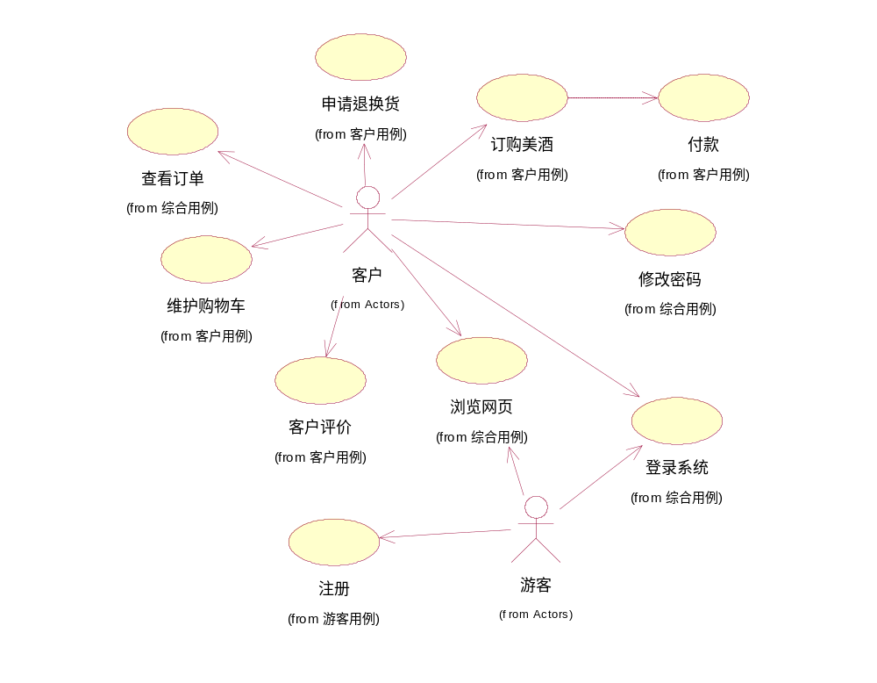
图2-1 美酒售卖网站用例视图
2.2.1.3.2 商品售卖业务管理网站用例视图
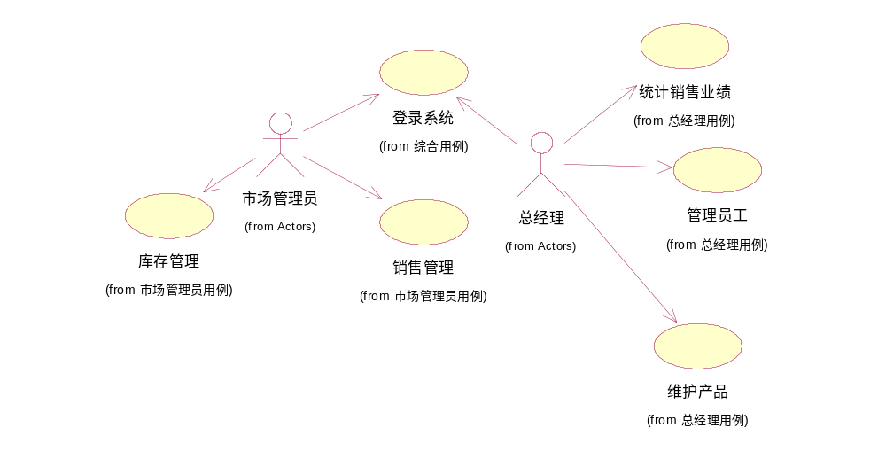
图2-2美酒售卖业务管理网站用例视图
2.2.1.3.3 对架构有重要影响的用例
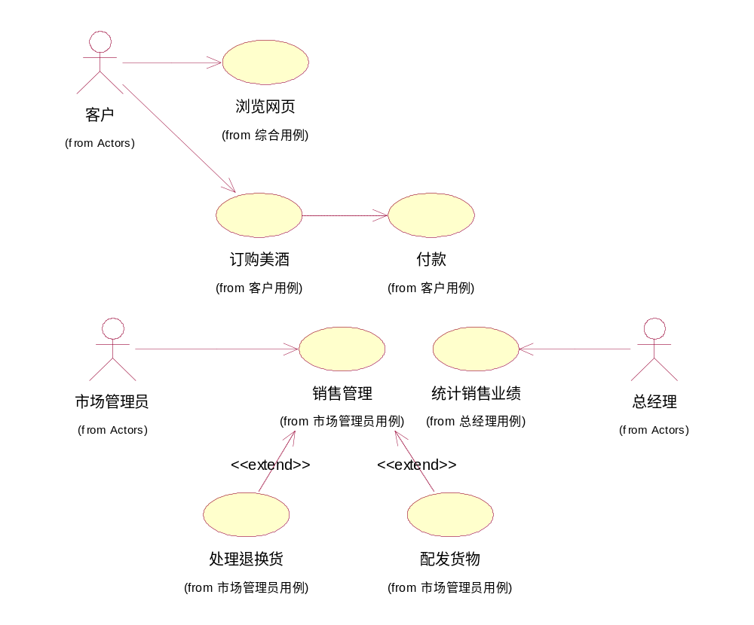
图2-3对架构有重要影响的用例视图

2.3 具体需求
2.3.1 用例报告
2.3.1.1 公共用例
2.3.1.1.1 登录系统用例
用例名：登录系统
参与者：客户，总经理，市场管理员
前置条件：系统中已经存在用户信息。
后置条件：系统记录当前会话的用户信息。
主要流程：
1。用户选择登录系统功能，系统转向专供公司用户登录系统的界面；
2。用户录入自己的用户名、密码，并向系统提交，系统接收并验证用户资料；
3。验证通过后，系统转向缺省的系统界面。
变化流程：
2a 用户录入资料不全而试图提交，系统给出资料不全的提示；
3a 验证不能通过，系统要给出提示，并让用户回到第2步。
2.3.1.1.2 浏览网页用例
用例名：浏览网页
参与者：游客，客户
前置条件：操作者已经通过网页浏览器进入网站
主要流程：
1。操作者选择浏览商品页面，系统转向商品信息介绍页面；
2。操作者选择具体的商品项并提交，系统显示该商品的详细信息。
变化流程：
*a 如果操作者选择网站上的其他网页，则系统显示相应的网页内容。
2.3.1.1.3 修改密码用例
用例名：修改密码
参与者：客户，总经理，市场管理员
前置条件：已经登录系统或网站
主要流程：
1。操作者选择修改密码，系统转向修改密码界面；
2。操作者输入旧密码，并输入新密码两次，提交；系统在验证旧密码正确后，记住新密码。
变化流程：
2a 如果旧密码输入不正确，则拒绝修改密码；
2b 如果两次输入的新密码不一致，要求再次输入新密码。
2.3.1.2 游客
2.3.1.2.1 注册用例
用例名：注册
参与者：游客
前置条件：操作者已经进入网站
后置条件：系统保存客户的注册资料。
主要流程：
1。操作者选择注册操作，系统进入注册页面；
2。操作者输入注册资料并向系统提交，系统验证注册资料，并保存注册资料。
变化流程：
2a 如果系统验证注册资料发现不完整或不符合要求，给出提示，操作者回到1步的操作。
2.3.1.3 客户
2.3.1.3.1 订购美酒用例
用例名：订购美酒
参与者：客户
前置条件：操作者已经浏览商品
后置条件：系统生成客户当前会话订单
主要流程：
1。操作者在浏览商品过程中，找到或者发现自己欲购买的商品后，选中该商品，并选择向购物车添加此商品。系统将该商品加入到当前会话的购物车；
2。重复1直到所有欲购商品已经加入购物车；
3。操作者选择浏览购物车中商品，系统显示购物车收藏架所有已选定商品；
4。操作者修改和向系统确认购买购物车中的商品，系统根据购物车商品生成客户当前会话的订单，然后转向付款界面。
变化流程：
1a 操作者发现有意向购买的商品，选中该商品并选择添加商品到收藏架，则系统将该商品添加到收藏架。
4a 如果客户尚未登录网站，则系统自动转向登录页面。客户完成登陆后再转向付款界面。
2.3.1.3.2 付款用例
用例名：付款
参与者：客户
前置条件：当前会话的订单已经生成
后置条件：订单的付款状态明确。
主要流程：
1。操作者首先确认自己的联系方式和资料，并选择进行下一步操作，系统进入收货人资料录入界面；
2。操作者录入收货人资料，并确认进入下一步；系统进入付款资料录入界面；
3。操作者选择付款方式、支付帐户信息，并确认付款，系统对客户的支付信息进行验证并实施付款操作；
4。系统标明当前订单已经付款，并显示付款成功信息。
变化流程：
*a 在付款操作中，只要客户选择取消或退出，则中止当前操作，系统回到进入付款操作前的状态；
2a 如果收货人资料不完整，则系统给出提示，保持在当前界面；
3a 如果对客户的付款信息验证失败或付款失败，则给出建议的操作。
2.3.1.3.3 修改客户资料用例
用例名：修改客户资料
参与者：客户
前置条件：操作者已经成功登录。
后置条件：
主要流程：
1。操作者选择客户中心，系统显示客户注册资料；
2。操作者修改客户资料，选择保存，系统保存修改后的客户资料。
变化流程：
1a 如果操作者未登录，则系统阻止进入客户中心页面。
2a 操作者选择取消或者直接转向其他页面，则修改的客户信息不保存。
2.3.1.3.4 查看订单用例
用例名：查看订单
参与者：客户
前置条件：操作者已经成功登录。
后置条件：
主要流程：
1。操作者选择查看订单，系统按照时间顺序显示客户所有订单列表；
2。操作者选择某订单，系统显示该订单的详情；
3。操作者选择退出，系统返回查看订单前的页面。
变化流程：
*a 如果操作者选择其他网页链接，则系统退出查看订单页面。
2.3.1.4 总经理
2.3.1.4.1 维护产品用例
用例名：维护产品
参与者：总经理
前置条件：操作者已经登录系统
主要流程：
1。操作者选择维护产品操作，系统进入维护产品界面；
2。操作者选择要修改的产品，系统显示产品信息；
3。操作者修改产品信息，并向系统确认修改，系统保存产品更新的信息；
4。操作者选择退出当前操作，系统从维护产品界面退出，回到进入前的界面。
变化流程：
3a 操作者选择新增产品信息，则系统显示空白的产品信息供操作者重新输入。操作者确认后，系统保存新的产品信息；
3b 操作者选择产品后，如果确认要删除该产品，系统将该产品从系统中删除。
2.3.1.4.2 统计销售业绩用例
用例名：统计销售业绩
参与者：总经理
前置条件：操作者已经登录系统
主要流程：
1。操作者选择统计销售业绩，系统进入销售业绩统计界面；
2。操作者选择或设置统计范围、条件，系统生成并显示范围内满足条件的销售业绩报告；
3。操作者选择打印，系统在打印机上输出显示的报告；
4。操作者选择退出当前操作，系统回到进入统计销售业绩前的界面。
变化流程：
3a 操作者选择保存报告，则系统提示保存位置，将报告下载并保存到指定的文件夹；
3b 操作者修改统计范围和条件，选择统计，则系统按照新的范围和条件生成销售业绩报告并显示出来。
2.3.1.4.3 管理员工用例
用例名：管理员工
参与者：总经理
前置条件：操作者已经登录系统
主要流程：
1。操作者选择管理员工操作，系统进入管理员工界面；
2。操作者选择要修改的员工，系统显示员工信息；
3。操作者修改员工信息，并向系统确认修改，系统保存员工更新的信息；
4。操作者选择退出当前操作，系统从管理员工界面退出，回到进入前的界面。
变化流程：
3a 操作者选择新增员工信息，则系统显示空白的员工信息供操作者重新输入。操作者确认后，系统保存新员工信息；
3b 操作者选择员工后，如果确认要删除该员工，系统将该员工从系统中删除。

2.3.1.5 市场管理员
2.3.1.5.1 配送订单
用例名：配送订单
参与者：市场管理员
前置条件：
后置条件：
主要流程：
1。管理员选择配送订单操作，系统进入配送订单界面并显示出已经付款又未配送的订单；
2。管理员选择要配送的订单，并安排特定公司的快递员负责该订单的配送，系统记录订单所发的快递单号，并修改订单状态为配送中。
2.3.1.5.2 完成配送用例
用例名：完成配送
参与者：市场管理员
前置条件：管理员已经收到快递公司客户已签收的通知，并登录系统。
主要流程：
1。管理员选择查看订单操作，系统进入订单详情界面；
2。管理员确认已经完成配送，修改订单状态为已完成配送。系统将配送信息保存到订单中，并注明该订单已完成配送。
2.3.1.5.3 收取款项用例
用例名：收取款项
参与者：市场管理员
前置条件：管理员已银行的汇款信息，并登录系统
后置条件：
主要流程：
1。管理员选择查看订单操作，系统进入订单详情界面；
2。管理员确认收取款项，修改订单状态为已收取款项。系统将配送信息保存到订单中，并注明该订单已完成配送。

第三部分: 补充规格说明

3.1 概述
3.1.1 目的
本文档的目的是记录和说明在用例模型中不便或无法说明的系统功能特性和非功能要求使系统的需求更加完整。本文档与用例模型一起构成对软件需求的完整描述，便于参与项目各方对软件需求有统一的认识，并成为所有开发活动的依据。本文档可以作为新加入项目组成员的学习资料，便于他们快速了解项目。在维护阶段，本文档便于对系统功能改造和升级时参考。

3.1.2 范围
本文档适用于“酒品交易网站”电子商务网站及内部业务管理网站。

3.1.3 定义、缩略语及缩写

3.1.4 参考资料

3.1.5 文档概貌
本文档分别从功能性、可用性、可靠性、性能、可支持性等几个方面说明用例文档中无法说明的系统需求。功能性主要补充有关功能特性，可用性主要说明系统在使用方便性方面的要求，可靠性说明系统故障率和恢复时间等方面的要求，性能说明系统响应时间、容量等方面的要求，可支持性说明系统必须具备的便于运行维护的特性及要求。

3.2 功能性
3.2.1 酒品交易网站功能要求

3.2.1.1 商品展示
网站必须能够显示商品的目录信息和详细信息。当增加新的商品时，不需要对程序进行修改或者重新安装，且不能影响正常使用。

3.2.1.2 商品分类
商品分类应在系统运行时可以增加和修改。这种修改不需要修改程序且不影响正常使用。

3.2.1.3 购物车
应该设置购物车存放客户在一次会话中选购的商品，且可以对这些商品数量进行修改。

3.2.1.4 登录与注册
客户在登录时，应该验证其密码。游客可以通过注册成为客户。客户的注册资料和密码在注册后应可以修改。

3.2.1.5 安全性
客户应该只能查看自己的订单情况。只有登录后，客户才可以进行购买。

3.2.1.6 支付方式
系统应该能够根据签约第三方支付机构的情况，扩展或减少供客户使用的支付方式。且这种改变应不需要修改程序代码，不影响正常的使用。

3.2.1.7 付款
客户确定支付所购酒品时，系统应再次确认客户的联系信息。确认付款前，系统还要提示客户选择支付方式。最后，应该显示全部的付款信息摘要，让客户确认支付。

3.2.1.8 订单状态跟踪
系统应该能记录和显示客户订单的执行状态，供相关负责人监督，也提供客户查看。

3.3 可用性
3.3.1功能的自我说明性
本系统的功能应该具有很强的自我说明性和诱导性，使任何略有操作计算机经验而未经培训的使用者都能方便地使用。

3.3.2 界面导航
要求在系统任何界面都能够导航到主页。在转向需要登录才能使用的页面时，系统自动进入登录页面。

3.4 可靠性
3.4.1 付款信息的准确性
系统应确保客户付款信息100%准确。即已经付款的客户订单要正确标明为已付款；未成功付款的客户订单，应保持在未付款状态。

3.4.2 可用时间
系统可用时间的百分比要达到99%。

3.4.3 平均无故障工作时间
系统平均无故障工作时间应大于3个月。

3.4.4 平均故障恢复时间
系统平均从故障中恢复时间应小于1小时。

3.4.5 平均错误修复时间
系统出现错误后修复的平均时间应小于24小时。

3.5 性能
3.5.1 响应时间
网速正常情况下，点击系统页面到看到页面的响应时间应该小于0.1秒。对于个别数据量大的页面，响应时间可以放宽到0.5秒。

3.5.2 并发性
系统应该能够承受同时在线浏览和购物人数100人。

3.5.3 存储容量
系统应该能够保存三年内的业务数据。三年以上的数据可以转存到其他系统中。

3.6 可支持性
3.6.1 编程规范
（略）

3.6.2 程序组件命名
（略）

3.6.3 维护设施
系统提供远程维护设施。任何时候当系统需要维护时，维护人员可以方便的施行系统维护。

3.7 设计限制
3.7.1 数据库产品
为了节省投资，本系统数据库产品要求采用Microsoft SQL Server 2012。

3.7.2 开发平台
本系统开发平台限定为Microsoft .NET框架。开发工具使用Visual Studio 2015。

3.8 购买的组件
本系统使用第三方支付平台提供的数据签名和签名验证组件，以与支付系统实现可信的数据通信。

3.9 接口
3.9.1 网上支付接口
1.在商务网站上，使用post方法向公共支付网站http:// payportal.chinacloudsites.cn发送付款请求页。该页的form中，必须含有以下名称的隐藏的input域（他们的值都是字符串）：
MerId （电子商务网站在公共支付网站获得的识别号）
Amt （本次支付的金额）
MerTransId （电子商务网站本次交易的识别号，使用payment对象号）
ReturnUrl （支付成功后回调的电子商务网页）
CheckValue （对上述信息数字签名得到的字符串）
注意：以上域名称的首字母大写，与下面隐藏字段名写法不同。

2.上述CheckValue得到的步骤是：
a).将放在隐藏输入域中的字符串按照以下顺序组合成一个长的字符串：
MerId + MerTransId + Amt + ReturnUrl
b).将字符串编码为字节数组（byte[]）；
c).使用rsa算法和电子商务网站的私钥对字节数组数字签名（哈希算法为MD5）；
d).将得到的签名（为字节数组byte[]）转换成64位编码的字符串即得到CheckValue。

3.支付网站在购酒客户成功支付后，会将有关信息以post的方式提交给回调电子商务网页（上述ReturnUrl所指定）。信息以隐藏input域的方式提供。包括（名称首字母小写）：
merId （同1）
amt （同1）
merTransId （同1）
transId （支付网站交易识别号）
transTime （支付完成时间）
checkValue （对上述信息数字签名得到的字符串）

4.电子商务网站的回调网页获取支付网站提交的上述信息后，需要对数据和签名进行验证。验证步骤为：
a).将放在隐藏输入域中的字符串按照以下顺序组合成一个长的字符串：
merId + merTransId + amt + transId + transTime
b).将以上字符串编码为字节数组（byte[]）；
c).将checkValue从64位字符转化为字节数组（byte[]）；
d).使用rsa算法和电子商务网站的公钥数字签名进行验证（哈希算法为MD5）；
e).验证成功，则更新payment和order表相应记录的状态（改为已付款状态）。

第四部分: 领域对象分析

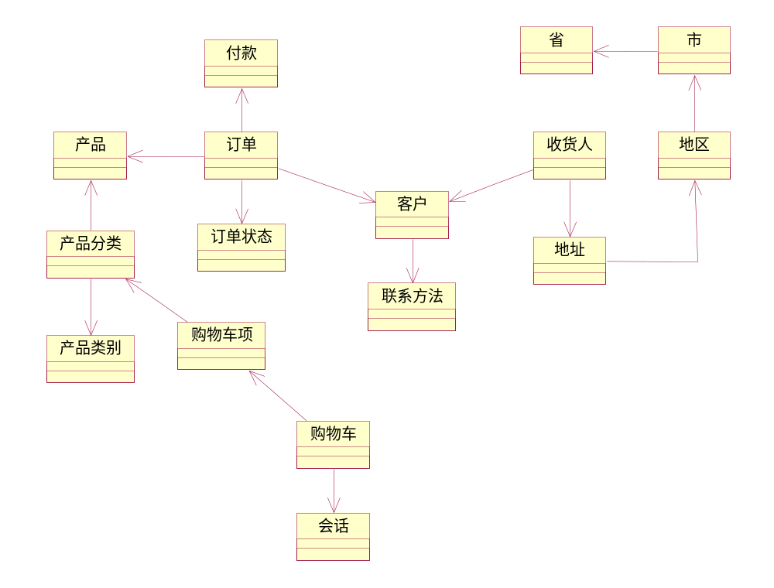
4.1 领域类图

4.2 领域类说明
省：中国的一个省份。省必须是中国现有行政区划中存在的，包括自治区和直辖市。
省=唯一识别号+名称。
市：省的下一级区划。市必须属于某一省级区划。
市=唯一识别号+名称+所属省。
地址：快递地址。
地址=街名+路名+门牌号
联系方法：人员的联系方式。
联系办法=电子邮件+手机号码+QQ号码
收货人：顾客收货人。
收货人=唯一识别号+姓名+所属区+地址+联系办法+对应的客户
客户：网上购酒顾客。
客户=唯一识别号+代号+密码+联系办法
产品：酒品网销售商品。
产品=唯一识别号+代号+名称+简单描述+详细描述+价格
产品类别：酒品网站商品的分类方法。一种产品根据不同的分类方法有多种分类。每一种分类都包含许多产品。
产品类别=唯一识别号+分类方法+分类名
产品分类：产品与类别之间的多对多关系的抽象。
产品分类=唯一识别号+产品+产品类别
订单：客户已经付款的购酒合约。。
订单=唯一识别号+客户+产品+付款金额+付款+收货人+订单状态
订单状态：订单在处理过程中的不同状态。已付款为初始状态；收货人签收后处于已送达状态。
订单状态=（已付款|已下单|已送达）
付款：对订单的支付行为。
付款=唯一识别号+金额+付款方式+账户号+帐户名+付款时间+交易流水号
会话：购酒者对本网站的一次访问过程。始于送酒者打开本网站某网页，直到购酒者关闭本网站所有网页。一次会话期间，购酒可以浏览本网站多个网页。
会话=会话识别号+开始时间+结束时间
购物车：在一次会话中暂时存放购酒者选购的商品项的地方。一次会话中有一个购物车。会话结束时，购物车也消失。
购物车=会话识别号+{购物车项}
购物车项：购酒者选择的商品项。放在购物车中。本网站最典型的情况是一个购物车一般只有一个购物车项，但也不排除多个项目的可能。
购物车项=产品+数量+售价

第五部分: 软件架构文档

5.1 概述
本架构文档记述了酒品交易网的重要架构决策及架构实现细节。为了清除说明该系统的复杂架构，本文档从多个侧面揭示了系统的重要设计。

5.1.1 目的
编写本文档的目的是为了统一开发团队对本系统架构的认识，记录架构设计中的重要考虑，以备系统设计、实现、部署、更新时参考。本文档是新加入团队成员的重要学习资料，可以方便新成员快速掌握系统的架构特点。

5.1.2 范围
本文档仅适用于酒品交易网站。

5.1.3 架构的表示
本架构文档从多个视图描述系统架构。包括：
用例视图：描述与架构有关的重要用例及其实现。这些用例所描述的功能场景影响了架构；
逻辑视图：描述系统的逻辑组成，包括重要的模型元素、系统的分层及包构成，构成系统的各子系统之间的关系等；
进程视图：描述系统各进程之间的关系，各进程的功能和职责；
部署视图：描述系统各组成部分与硬件节点上的安装配置关系；
实现视图：描述系统实现时各物理包中所包含的逻辑元素。

5.2 架构目标与约束
5.2.1 保持系统的扩展性
本系统要求商品资料、付款方式、客户以及种类等信息在系统正常运行中是可以增加的，且不能设计修改代码和重新部署。

5.2.2 保证付款数据的一致性
本系统要求实现在线支付，且只对已经付款成功的订单进行发货。这要求系统能够保证支付信息的一致性、准确性。

5.3 用例视图
5.3.1 对架构有重要影响的用例
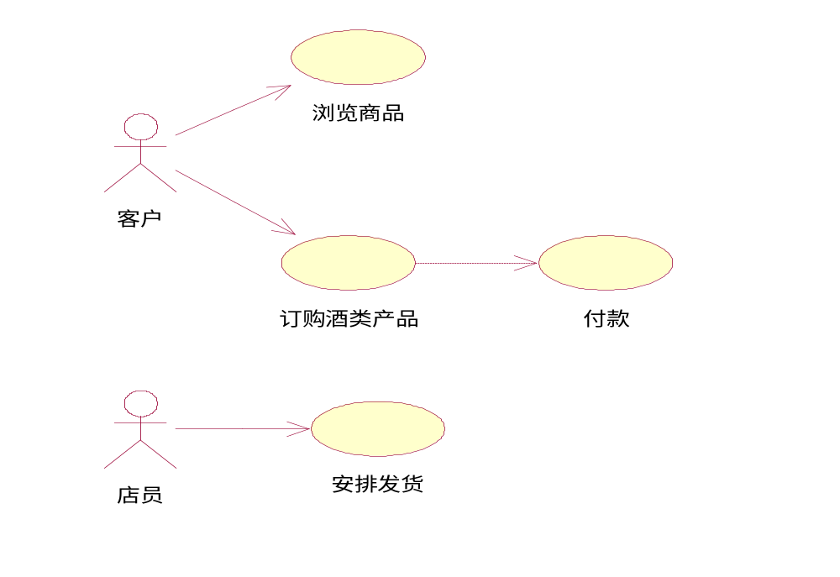
图3-1 对架构重要的用例

5.3.1.1 选购酒类商品
简单描述：客户在网站浏览商品目录和详细介绍时，可以选择购买该商品。所选酒类产品会被加入当前会话的购物车并转向购物车页面。客户可以修改酒产品数量，客户可以选择继续购买，重新回到商品目录或详细介绍页面。如果客户选择付款，则进入付款页面。

5.3.1.1.1 订购酒品用例实现
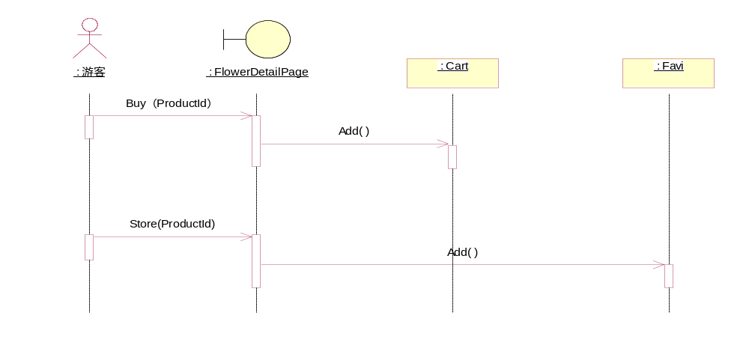
图3-2 订购酒品用例实现交互图

5.3.1.2 付款
简单描述：系统首先提示客户填写联系信息。客户确认付款后，转向第三方付款网页进行支付。系统在获得第三方支付网站的支付成功消息后，自动修改与支付有关的所有订单的状态。

5.3.1.2.1 付款用例实现
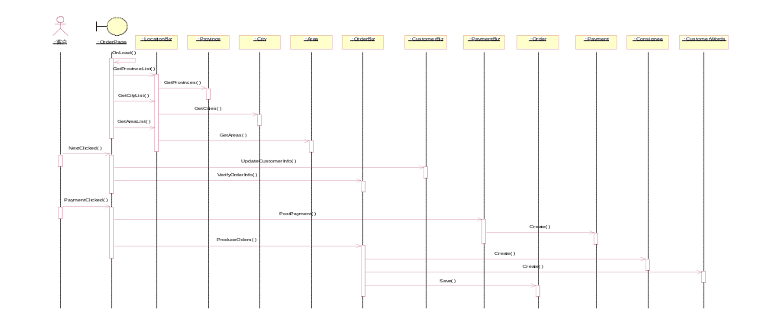
图3-3 付款用例实现交互图

5.4. 逻辑视图
5.4.1 架构视图—包和子系统分层
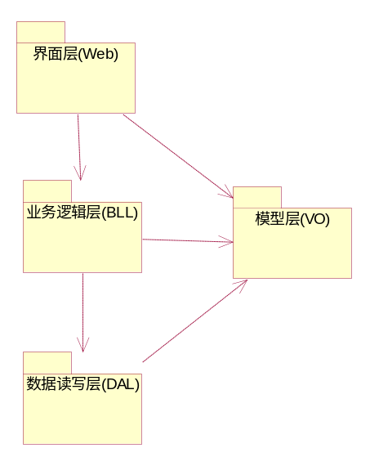
图4-2：系统分层架构图
本系统采用通常的多层体系架构。

5.4.1.1 界面层
实现与用户的交互。即用户通过界面层向系统输入信息，也从界面获得系统的响应。本系统中界面层由网页构成。

5.4.1.2 业务逻辑层
由业务类组成。为界面层提供服务。即界面层需要的功能通过调用业务逻辑层对象的方法可以实现。业务逻辑层在为界面层提供服务时，需要用到数据读写层提供的服务。

5.4.1.3 数据读写层
实现数据的持久化。将系统数据存放在可以长期保存的文件中，在业务逻辑层需要时，又可以从保存的文件中读出。数据读层通常使用数据库存放系统数据，但也可以使用普通文本文件或者XML文件。

5.4.1.4 模型层
模型层中的类用于在界面层、业务逻辑层和数据读写层之间传送数据。每个模型层的类都是一个实体对象的抽象。模型层类不包含实体对象的读写处理功能，只用来存放和封送相应的实体对象数据（属性）。

5.5 进程视图
5.5.1 系统进程视图
5.5.1.1 酒品网站
本进程提供对所有客户和游客的Web服务。进程要处理来自所有用户和游客的HTTP请求，并将响应以网页的形式发回客户和游客的浏览器显示。

5.5.1.2 酒品数据库
提供对所有客户的数据库读写服务。数据库可以是Oracle、SQL Server等成熟产品。

5.5.1.3 支付网站
提供客户购物时的支付服务。支付网站一般是第三方独立机构。在本系统中，可以通过一个模拟的支付网站代替实际的支付网站。

5.5.1.4 支付数据库
支付网站的数据必须存放在数据库中。本进程提供支付网站所需要的数据库读写服务。

5.5.1.5 客户浏览器
客户通过本进程实现购物和付款。本进程向酒品网站和支付网站发送或提交请求。

5.6 部署视图
5.6.1 酒品网站数据库服务器
根据业务规模，商户可以选择适当配置的数据库服务器。在实际运作中，该服务器应该具有高可用配置及数据备份。

5.6.2 酒品网站服务器
根据业务规模（客户多少），商户可以选择适当配置的网站服务器。可以在相应操作系统上运行的Web服务器软件。该服务器运行售酒网站进程。

5.6.3 支付机构数据库服务器
要求及软硬件配置与商户数据库服务器类似。运行支付数据库进程。

5.6.4 客户电脑
普通PC机，操作系统不限，必须装有Web浏览器，如IE、Firefox等。运行客户浏览器进程。

5.7 质量
对于酒类品种、产品分类、客户等的扩展通过数据库实现，保证了系统的扩展性。
本架构未限定实现平台和技术。既可以在目前流行的.NET实现，也可在Java平台实现。今后还可以在其他技术平台实现。系统中将业务处理集中在业务逻辑层，较少依赖数据库及其他技术支持软件，确保了系统的可移植性。

第六部分: 系统设计说明

6.1 用例实现
□□☆☆☆☆☆☆☆☆☆正文（空两格、小四号宋体）

6.2 设计类说明
□□☆☆☆☆☆☆☆☆☆正文（空两格、小四号宋体）

第七部分: 系统测试计划

7.1 注册
等价类列表：
输入条件 | 有效等价类 | 编号 | 无效等价类 | 编号
用户名 | 数字 | 1 | 长度<3 | 4
用户名 | 字符 | 2 | 长度>9 | 5
用户名 | 长度为3-9位 | 3 | 汉字 | 6
用户名 |  |  | 空 | 7
用户名 |  |  | 特殊字符 | 8
用户名 |  |  | 空格 | 9
用户名 |  |  | 已注册的用户名 | 39
密码 | 数字 | 10 | 长度<6 | 13
密码 | 字符 | 11 | 长度>16 | 14
密码 | 长度为6-12位 | 12 | 汉字 | 15
密码 |  |  | 空 | 16
密码 |  |  | 特殊字符 | 17
密码 |  |  | 空格 | 18
重复密码 | 内容与密码相同 | 19 | 内容与密码不同 | 20

输入条件 | 有效等价类 | 编号 | 无效等价类 | 编号
手机号码 | 数字 | 21 | 长度<11 | 23
手机号码 | 长度为11位 | 22 | 长度>11 | 24
手机号码 |  |  | 汉字 | 25
手机号码 |  |  | 空 | 26
手机号码 |  |  | 特殊字符 | 27
手机号码 |  |  | 空格 | 28
手机号码 |  |  | 字符 | 29
邮箱 | 9~18个字符 | 30 | 特殊字符 | 32
邮箱 | 小写字母和‘.’、@ | 31 | 格式不符合*@*.* | 33
邮箱 | 数字和‘.’、@ | 40 | 空格 | 34
邮箱 | 格式为*@*.*（*为数字或小写字母） | 41 | 长度<9 | 35
邮箱 |  |  | 长度>18 | 36
邮箱 |  |  | 空 | 38

测试用例：
步骤：
- 输入<<<用户名>>>
- 输入<<<密码>>>
- 输入<<<确认密码>>>
- 输入<<<手机号码>>>
- 输入<<<邮箱>>>
结果：
<<<预期结果>>>

用户名 | 密码 | 确认密码 | 手机号码 | 邮箱 | 预期结果
12a | 123abc | 123abc | 12435436547 | Ym@qq.com | 注册成功
12345abcd | 123456abcdef | 123abc | 12435436547 | 43634463456@qq.com | 注册成功
1a | 123456abcdef | 123abc | 12435436547 | 43634463@qq.com | 用户名格式错误
12345abcde | 123456abcdef | 123abc | 12435436547 | 43634463@qq.com | 用户名格式错误
1字a | 123456abcdef | 123abc | 12435436547 | 43634463@qq.com | 用户名格式错误
 | 123456abcdef | 123abc | 12435436547 | 43634463@qq.com | 用户名格式错误
1*a | 123456abcdef | 123abc | 12435436547 | 43634463@qq.com | 用户名格式错误
1 a | 123456abcdef | 123abc | 12435436547 | 43634463@qq.com | 用户名格式错误
123a | 123456abcdef | 123abc | 12435436547 | 43634463@qq.com | 用户名已存在
12a | 123ab | 123abc | 12435436547 | 43634463@qq.com | 密码格式错误
12a | 123456abcdefg | 123abc | 12435436547 | 43634463@qq.com | 密码格式错误
12a | 123a字c | 123abc | 12435436547 | 43634463@qq.com | 密码格式错误
12a |  | 123abc | 12435436547 | 43634463@qq.com | 密码格式错误
12a | 123a*c | 123a*c | 12435436547 | 43634463@qq.com | 密码格式错误
12a | 123a c | 123a c | 12435436547 | 43634463@qq.com | 密码格式错误
12a | 123abc | 123acc | 12435436547 | 43634463@qq.com | 确认密码与密码不一致
12a | 123abc | 123abc | 1243543654 | 43634463@qq.com | 手机号码格式错误
12a | 123abc | 123abc | 124354365472 | 43634463@qq.com | 手机号码格式错误
12a | 123abc | 123abc | 12435字36547 | 43634463@qq.com | 手机号码格式错误
12a | 123abc | 123abc |  | 43634463@qq.com | 手机号码为空
12a | 123abc | 123abc | 12*35436547 | 43634463@qq.com | 手机号码格式错误
12a | 123abc | 123abc | 1243 36547 | 43634463@qq.com | 手机号码格式错误
12a | 123abc | 123abc | 12ab5436547 | 43634463@qq.com | 手机号码格式错误
12a | 123abc | 123abc | 12435436547 | sfgwgghy@qq.com | 邮箱格式错误
12a | 123abc | 123abc | 12435436547 | 43634463@qq.com | 邮箱格式错误
12a | 123abc | 123abc | 12435436547 | 436344*^@qq.com | 邮箱格式错误
12a | 123abc | 123abc | 12435436547 | 43634463qq.com | 邮箱格式错误
12a | 123abc | 123abc | 12435436547 | 4363 63@qq.com | 邮箱格式错误
12a | 123abc | 123abc | 12435436547 |  | 邮箱格式错误

7.2 登录
要求：
- 用户中只能只能包含字母和数字；
- 密码可以包含任何字符；
- 用户名和密码都不能为空。
4. 当用户名和密码为空或不合法时：不能登录并提示对应的输入错误；
5. 如果用户名和密码都不合法时：则只提示用户名的错误信息；
6. 如果用户名和密码输入都合法时，执行登录操 作，并显示可能返回的三种提示信息之一：
用户名不存在
密码错误
登录成功

因果关系图：
原因：
- 输入的用户名为空
- 输入的用户名中包含非字母或非数字字符
- 输入的用户名在服务器上存在
- 输入的密码为空
- 输入错误的密码
- 输入正确的密码

可能的结果：
11.不执行登录并提示用户名不能为空
22.不执行登录并提示用户名不能包含非字母或非数字字符
33.不执行登录并提示密码不能为空
44.执行登录并提示用户名不存在
55.执行登录并提示密码错误
66.执行登录并提示登录成功

因果图如下所示：
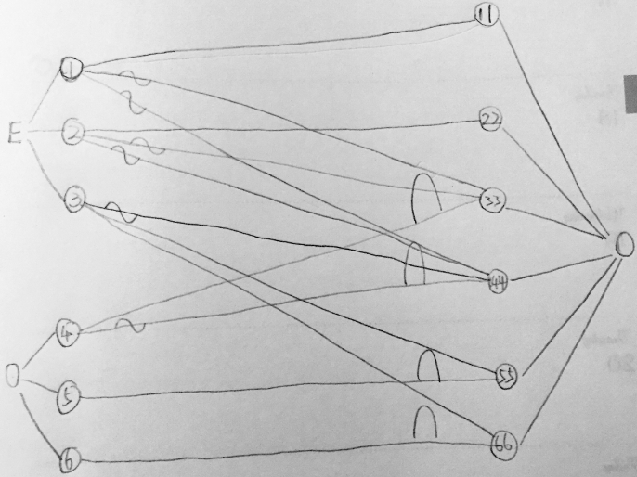

判定表
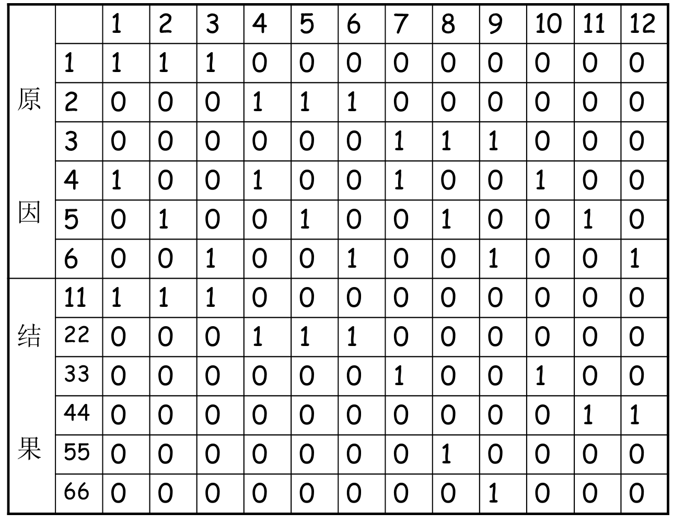
测试用例
测试用例编号 | 用户 | 密码 | 预期结果
1 | 空 | 空 | 不执行登录并提示用户名不能为空
2 | 空 | 错误密码 | 不执行登录并提示用户名不能为空
3 | 空 | 正确密码 | 不执行登录并提示用户名不能为空
4 | 包含非字母或非数字字符的用户名 | 空 | 不执行登录并提示用户名不能包含非字母或非数字字符
5 | 包含非字母或非数字字符的用户名 | 错误密码 | 不执行登录并提示用户名不能包含非字母或非数字字符
6 | 包含非字母或非数字字符的用户名 | 正确密码 | 不执行登录并提示用户名不能包含非字母或非数字字符
7 | 存在的用户名 | 空 | 不执行登录并提示密码不能为空
8 | 存在的用户名 | 错误密码 | 执行登录并提示密码错误
9 | 存在的用户名 | 正确密码 | 执行登录并提示登录成功
10 | 合法但不存在的用户名 | 空 | 不执行登录并提示密码不能为空
11 | 合法但不存在的用户名 | 错误密码 | 执行登录并提示用户名不存在
12 | 合法但不存在的用户名 | 正确密码 | 执行登录并提示用户名不存在

7.3 购物过程
基本流
进入酒品网站→选择酒类产品→放入购物车→登录账号→付款→生成订单
备选流
备选流１：用户不存在→注册用户
备选流２：密码不正确

测试用例场景（以表格方式显示）
用例编号 | 场景步骤 | 步骤描述 | 输入 | 预期结果
1 | 场景1:成功购物 | 进入酒品网站 |  | 成功购物
1 | 场景1:成功购物 | 选择酒类产品 |  | 成功购物
1 | 场景1:成功购物 | 放入购物车 |  | 成功购物
1 | 场景1:成功购物 | 登录账户 |  | 成功购物
1 | 场景1:成功购物 | 付款 |  | 成功购物
1 | 场景1:成功购物 | 生成订单 |  | 成功购物
2 | 场景2:用户不存在 | 进入酒品网站 |  | 提示账户不存在,返回基本流步骤4
2 | 场景2:用户不存在 | 选择酒类产品 |  | 提示账户不存在,返回基本流步骤4
2 | 场景2:用户不存在 | 放入购物车 |  | 提示账户不存在,返回基本流步骤4
2 | 场景2:用户不存在 | 登录账户 |  | 提示账户不存在,返回基本流步骤4
2 | 场景2:用户不存在 | 账户不存在,注册账户 |  | 提示账户不存在,返回基本流步骤4
2 | 场景2:用户不存在 | 登录账户 |  | 提示账户不存在,返回基本流步骤4
2 | 场景2:用户不存在 | 付款 |  | 提示账户不存在,返回基本流步骤4
2 | 场景2:用户不存在 | 生成订单 |  | 提示账户不存在,返回基本流步骤4
3 | 场景3:账户密码错误 | 进入酒品网站 |  | 提示账户密码错误,返回基本流步骤4
3 | 场景3:账户密码错误 | 选择酒类产品 |  | 提示账户密码错误,返回基本流步骤4
3 | 场景3:账户密码错误 | 放入购物车 |  | 提示账户密码错误,返回基本流步骤4
3 | 场景3:账户密码错误 | 登录账户 |  | 提示账户密码错误,返回基本流步骤4
3 | 场景3:账户密码错误 | 密码错误,重新输入登录 |  | 提示账户密码错误,返回基本流步骤4
3 | 场景3:账户密码错误 | 付款 |  | 提示账户密码错误,返回基本流步骤4
3 | 场景3:账户密码错误 | 生成订单 |  | 提示账户密码错误,返回基本流步骤4

测试用例列表（以表格方式显示）
用例编号 | 场景步骤 | 步骤描述 | 输入 | 预期结果
1 | 场景1:成功购物 | 进入酒品网站 |  | 成功购物
1 | 场景1:成功购物 | 选择酒类产品 | 总价169,库存10 | 成功购物
1 | 场景1:成功购物 | 放入购物车 |  | 成功购物
1 | 场景1:成功购物 | 登录账户 | 账户:张三  密码:123456 | 成功购物
1 | 场景1:成功购物 | 付款 |  | 成功购物
1 | 场景1:成功购物 | 生成订单 |  | 成功购物
2 | 场景2:用户不存在 | 进入酒品网站 |  | 提示账户不存在,返回基本流步骤4
2 | 场景2:用户不存在 | 选择酒类产品 | 总价169,库存10 | 提示账户不存在,返回基本流步骤4
2 | 场景2:用户不存在 | 放入购物车 |  | 提示账户不存在,返回基本流步骤4
2 | 场景2:用户不存在 | 登录账户 | 账户:王五  密码:123456 | 提示账户不存在,返回基本流步骤4
2 | 场景2:用户不存在 | 账户不存在,注册账户 |  | 提示账户不存在,返回基本流步骤4
2 | 场景2:用户不存在 | 登录账户 |  | 提示账户不存在,返回基本流步骤4
2 | 场景2:用户不存在 | 付款 |  | 提示账户不存在,返回基本流步骤4
2 | 场景2:用户不存在 | 生成订单 |  | 提示账户不存在,返回基本流步骤4
3 | 场景3:账户密码错误 | 进入酒品网站 |  | 提示账户密码错误,返回基本流步骤4
3 | 场景3:账户密码错误 | 选择酒类产品 | 总价169,库存10 | 提示账户密码错误,返回基本流步骤4
3 | 场景3:账户密码错误 | 放入购物车 |  | 提示账户密码错误,返回基本流步骤4
3 | 场景3:账户密码错误 | 登录账户 | 账户:张三  密码:123 | 提示账户密码错误,返回基本流步骤4
3 | 场景3:账户密码错误 | 密码错误,重新输入登录 | 账户:张三  密码:123456 | 提示账户密码错误,返回基本流步骤4
3 | 场景3:账户密码错误 | 付款 |  | 提示账户密码错误,返回基本流步骤4
3 | 场景3:账户密码错误 | 生成订单 |  | 提示账户密码错误,返回基本流步骤4
4 | 场景4:产品库存为0 | 进入酒品网站 |  | 提示该商品库存不足,返回基本流步骤2
4 | 场景4:产品库存为0 | 选择酒类产品 | 总价169,库存0 | 提示该商品库存不足,返回基本流步骤2
4 | 场景4:产品库存为0 | 库存为0,重新选择产品 | 总价188,库存10 | 提示该商品库存不足,返回基本流步骤2
4 | 场景4:产品库存为0 | 放入购物车 | 账户:王五  密码:123456 | 提示该商品库存不足,返回基本流步骤2
4 | 场景4:产品库存为0 | 登录账户 |  | 提示该商品库存不足,返回基本流步骤2
4 | 场景4:产品库存为0 | 付款 |  | 提示该商品库存不足,返回基本流步骤2
4 | 场景4:产品库存为0 | 生成订单 |  | 提示该商品库存不足,返回基本流步骤2

7.4 浏览
测试用例列表

搜索查询
用例编号 | 1 | 用例名称 | 搜索查询
测试目的 | 检验在线交易系统可供商品页面搜索查询功能是否正确；
预置条件 | - 服务器及数据库运行正常；  - 登录人员为会员权限
例外情况 | 无 |  | 优先级 | 高
测试步骤 | - 进入酒仙网网站  - 点击“可供商品”  - 在可供商品页面，分别输入以品牌、类型为查询条件的内容  - 查询
期望结果 | - 查询结果与查询条件相符合  - 页面显示正常

分类查看
用例编号 | 2 | 用例名称 | 分类查看
测试目的 | 检验在线交易系统可供商品页面分类查看的功能是否正确；
预置条件 | - 服务器及数据库运行正常；  - 登录人员为会员权限；
例外情况 | 无 |  | 优先级 | 高
测试步骤 | - 进入酒仙网网站可供商品页面  - 点击品牌中的任意一项  - 点击厂家中的任意一项
期望结果 | 分类均可以正常显示，且可以正常排序

切换商品分类
用例编号 | 3 | 用例名称 | 切换商品分类
测试目的 | 检验在线交易系统可供商品页面分类商品的切换功能是否正确；
预置条件 | - 服务器及数据库运行正常；  - 登录人员为会员权限；
例外情况 | 无 |  | 优先级 | 高
测试步骤 | - 进入酒仙网可供商品页面  - 查看任意一个商品  - 点击左边的商品分类  - 点击左边分类的商品
期望结果 | 可正常切换到分类商品详细页面

首页

用例编号 | 4 | 用例名称 | 首页
测试目的 | 检验可供商品页面首页功能是否正确；
预置条件 | - 服务器及数据库运行正常；  - 登录人员为会员权限；  - 系统存在多页可选择商品；
例外情况 | 无 |  | 优先级 | 高
测试步骤 | - 进入酒仙网可供商品页面  - 查看商品列表首页  - 点击列表的“首页”
期望结果 | - 列表默认显示为首页  - 当列表显示为其他页时，点击“首页”可以切换到首页，且显示正常

购买按钮
用例编号 | 5 | 用例名称 | 购买按钮
测试目的 | 检验可供商品页面购买按钮跳转功能是否正确
预置条件 | - 服务器及数据库运行正常；  - 登录人员为会员权限；
例外情况 | 无 |  | 优先级 | 高
测试步骤 | - 进入酒仙网可供商品页面  - 在列表中选择一件商品  - 点击右侧的“购买”按钮
期望结果 | 点击后进入商品详细信息页面

商品详细信息
用例编号 | 6 | 用例名称 | 商品详细信息
测试目的 | 检验商品详细信息页面各项显示是否正常
预置条件 | - 服务器及数据库运行正常；  - 登录人员为会员权限；
例外情况 | 无 |  | 优先级 | 高
测试步骤 | - 进入酒仙网商品详细信息页面  - 查看页面显示是否正常
期望结果 | - 页面显示正常

商品图片
用例编号 | 7 | 用例名称 | 商品图片
测试目的 | 检验后台导入商品图片后，商品详细信息页面图片显示是否正确；
预置条件 | - 服务器及数据库运行正常；  - 登录人员为会员权限；  - 后台对商品导入商品图片
例外情况 | 无 |  | 优先级 | 高
测试步骤 | - 进入酒仙网商品详细信息页面  - 针对后台导入的商品图片，核对网站的商品图片显示
期望结果 | 商品图片显示与后台导入的图片均可以对应显示，且显示正常

7.5 链接
- 首页链接：
测试用例编号 | 测试项 | 测试用例标题
101 | 点击导航或按钮，链接到相对  应的页面 | 酒仙网首页登录
102 | 点击导航或按钮，链接到相对  应的页面 | 酒仙网首页注册
103 | 点击导航或按钮，弹出相对  应弹窗 | 酒仙网首页添加购物车按钮
104 | 点击导航或按钮，链接到相对  应的页面 | 酒仙网商品图片链接
105 | 点击导航或按钮，链接到相对  应的页面 | 酒仙网商品搜索链接
106 | 点击导航或按钮，链接到相对  应的页面 | 酒仙网选项卡链接
- 购物车页面链接：
测试用例编号 | 测试项 | 测试用例标题
201 | 点击导航或按钮，链接到相对  应的页面 | 酒仙网登录
202 | 点击导航或按钮，链接到相对  应的页面 | 酒仙网注册
203 | 点击导航或按钮，链接到相对  应的页面 | 列表删除按钮
204 | 点击导航或按钮，链接到相对  应的页面 | 结算按钮
205 | 点击导航或按钮，链接到相对  应的页面 | 列表数量按钮
- 注册页面：
测试用例编号 | 测试项 | 测试用例标题
301 | 点击导航或按钮，链接到相对  应的页面 | 酒仙网登录
302 | 点击导航或按钮，链接到相对  应的页面 | 酒仙网注册
303 | 点击导航或按钮，链接到相对  应的页面 | 忘记密码

7.6 购物车管理

购物车列表
用例编号 | 1 | 用例名称 | 购物车商品列表
测试目的 | 检验购物车品页面商品列表显示是否正确；
预置条件 | - 服务器及数据库运行正常；  - 登录人员须登录
例外情况 | 无 |  | 优先级 | 高
测试步骤 | - 登录进入酒仙网商品详细信息页面  - 点击购物车商品  - 查看购物车商品列表页面
期望结果 | - 购物车商品列表显示正常

商品增加个数
用例编号 | 2 | 用例名称 | 购物车商品增加个数
测试目的 | 检验购物车商品页面商品增加个数的功能是否正确；
预置条件 | - 服务器及数据库运行正常；  - 登录人员须登录  - 购物车商品列表不为空
例外情况 | 无 |  | 优先级 | 高
测试步骤 | - 登录进入万庄农资网已选商品页面  - 任意选择一个商品  - 在数量一栏中增加商品个数
期望结果 | - 增加商品个数成功，增加后小计根据单价自动改变

删除商品
用例编号 | 3 | 用例名称 | 删除购物车商品
测试目的 | 检验购物车商品页面删除商品的功能是否正确；
预置条件 | - 服务器及数据库运行正常；  - 登录人员须登录  - 购物车商品列表不为空
例外情况 | 无 |  | 优先级 | 高
测试步骤 | - 登录进入酒仙网已选商品页面  - 任意选择一个商品  - 在商品列表右侧点“删除”  - 在左侧任意选中一条记录  - 点击“删除选中的商品”
期望结果 | - 可以删除此商品。删除完成后列表中不再显示此商品信息  - 删除商品后，小计自动改变

继续购买
用例编号 | 5 | 用例名称 | 继续购买
测试目的 | 检验购物车商品页面全部删除商品的功能是否正确；
预置条件 | - 服务器及数据库运行正常；  - 登录人员须登录
例外情况 | 无 |  | 优先级 | 高
测试步骤 | - 登录进入酒仙网已选商品页面  - 点击“继续购买”
期望结果 | - 页面跳转至可供商品页面

购物车列表查看商品详情
用例编号 | 6 | 用例名称 | 购物车列表查看商品详情
测试目的 | 检验购物车商品页面列表查看商品详情功能是否正确；
预置条件 | - 服务器及数据库运行正常；  - 登录人员须登录  - 商品列表不为空
例外情况 | 无 |  | 优先级 | 高
测试步骤 | - 登录进入酒仙网购物车商品页面  - 任意选择一条记录  - 点击商品图片或名称
期望结果 | - 进入商品详细信息页面

费用合计
用例编号 | 7 | 用例名称 | 费用合计
测试目的 | 检验购物车商品页面列表查看费用合计功能是否正确；
预置条件 | - 服务器及数据库运行正常；  - 登录人员须登录  - 商品列表不为空
例外情况 | 无 |  | 优先级 | 高
测试步骤 | - 登录进入酒仙网已选商品页面  - 任意选择一条记录  - 查看合计
期望结果 | - 合计功能显示正常，增加、删除后合计能自动改变

7.7收藏
测试用例列表
用例编号 | 1 | 用例名称 | 收藏商品
测试目的 | 检验将商品收藏入收藏夹的功能是否正常
预置条件 | - 已经以客户身份登录  - 当前页面为商品页面
例外情况 | 无 |  | 优先级 | 高
测试步骤 | - 点击商品页面中的“收藏”按钮  - 进入收藏夹中查看是否收藏成功，并检查商品信息显示是否无误
期望结果 | 在收藏夹中有刚刚收藏的商品，商品信息显示无误

用例编号 | 2 | 用例名称 | 购买收藏商品
测试目的 | 检验购买已收藏的商品功能是否正常
预置条件 | - 当前页面为客户的收藏夹页  - 收藏夹中有商品项
例外情况 | 无 |  | 优先级 | 高
测试步骤 | - 点击收藏夹中的一个商品项的“购买”按钮
期望结果 | 页面跳转到该商品项的购买页面

用例编号 | 3 | 用例名称 | 删除收藏商品
测试目的 | 检验将已收藏商品从收藏夹中删除的功能是否正常
预置条件 | - 当前页面为客户的收藏夹页  - 收藏夹中有收藏项
例外情况 | 无 |  | 优先级 | 中
测试步骤 | - 点击收藏夹中的一个商品项的“删除”按钮  - 点击弹出的确认框的“确定”按钮
期望结果 | 该商品从收藏夹中成功删除

7.8添加用户
等价类列表：
输入条件 | 有效等价类 | 编号 | 无效等价类 | 编号
用户名 | 数字 | 1 | 长度<3 | 4
用户名 | 字符 | 2 | 长度>9 | 5
用户名 | 长度为3-9位 | 3 | 汉字 | 6
用户名 |  |  | 空 | 7
用户名 |  |  | 特殊字符 | 8
用户名 |  |  | 空格 | 9
用户名 |  |  | 已注册的用户名 | 39
密码 | 数字 | 10 | 长度<6 | 13
密码 | 字符 | 11 | 长度>16 | 14
密码 | 长度为6-12位 | 12 | 汉字 | 15
密码 |  |  | 空 | 16
密码 |  |  | 特殊字符 | 17
密码 |  |  | 空格 | 18
确认密码 | 内容与密码相同 | 19 | 内容与密码不同 | 20

测试用例：
用户名 | 密码 | 确认密码 | 预期结果
12a | 123abc | 123abc | 注册成功
12345abcd | 123456abcdef | 123abc | 注册成功
1a | 123456abcdef | 123abc | 用户名格式错误
12345abcde | 123456abcdef | 123abc | 用户名格式错误
1字a | 123456abcdef | 123abc | 用户名格式错误
 | 123456abcdef | 123abc | 用户名格式错误
1*a | 123456abcdef | 123abc | 用户名格式错误
1 a | 123456abcdef | 123abc | 用户名格式错误
123a | 123456abcdef | 123abc | 用户名已存在
12a | 123ab | 123abc | 密码格式错误
12a | 123456abcdefg | 123abc | 密码格式错误
12a | 123a字c | 123abc | 密码格式错误
12a |  | 123abc | 密码格式错误
12a | 123a*c | 123a*c | 密码格式错误
12a | 123a c | 123a c | 密码格式错误
12a | 123abc | 123acc | 确认密码与密码不一致

7.9修改客户资料

用例编号 | 1 | 用例名称 | 基本信息填写
测试目的 | 检验酒仙网会员中心个人信息是否正确；
预置条件 | - 服务器及数据库运行正常；  - 登录用户为客户权限
例外情况 | 无 |  | 优先级 | 高
测试步骤 | - 登录进入酒仙网  - 点击“会员中心->个人信息”  - 分别输入真实姓名、年龄、手机号码、所在地、详细地址，尝试输入最大值及最小值  - 尝试不输入上述必填项后提交  - 尝试输入非必填项后提交  - 保存成功后，查看该客户的信息与数据库中的信息是否一致  - 保存后再次进入基本信息，尝试修改真实姓名、年龄、手机号码等信息后保存
期望结果 | - 各必填项输入最大值、最小值后提交后显示正常  - 不输入必填项无法提交，系统提示输入必填项  - 非必填项输入后也可以提交成功且显示正常  - 步骤6保存成功后，该客户信息应该与数据库中的信息一致  - 保存后再次进入基本信息，应该可以修改，修改成功后查看，应该与数据库一致

7.10界面测试
测试工具：
Quick Test Prefessional 10.0
测试点：
（1）界面的线条是否一致，每个界面中线条是否对齐，是否一致。（静态页面没有确认的情况下）
（2）整个系统的界面是否保持一致
（3）界面中是否存在错别字
（4）界面所有的按钮样式是否一致
（5）每个界面是否同原静态页面设计一致（静态页面确认的情况下）
（6）操作是否友好
（7）界面所有的按钮、下拉框是否有响应
（8）界面所有的链接是否正常
（9）界面所有的输入框是否都进行校验（例如：搜索框、字段输入框
（10）界面所有的列表页标题字是否会折行，标题字是否统一居中等，当然也可以居左，这需要同客户沟通（折行的话影响美观）
(11)界面所有的展示图片是否样式一致
(12)浏览器的兼容性问题，检查页面在不同浏览器下是否
会发生异常
(13)每个页面的提示字体的颜色、格式是否统一准确 (14) 界面中所有字段后面是否都存在冒号，有冒号，查看是
否冒号为统一的中文冒号还是英文冒号
(15)界面中的提示说明叙述是否太啰嗦，有时候需要能简化尽量简化，并且字体显示格式一致，颜色统一。
(16)在web网站，一般经常是后台控制前台的显示，因此在对后台进行数据添加时，查看前台是否有变化，并且查看界面的数据是否溢出框外

7.11易用性测试
编号 | 测试内容 | 是否通过 | 备注
1 | 按钮名称易懂，用词准确，与同一界面上的其他按钮易于区分
2 | 常用按钮支持快捷方式
3 | 相同或相近功能的按钮用Frame框起来，并有标题或功能说明
4 | 集中放置完成同一功能或任务的元素
5 | 应把首先输入数据和重要信息的控件在Tab顺序中靠前，并放在窗口上较醒目的位置
6 | 选项卡控件（Tab）支持在页面间的快捷切换，常用的快捷键为Ctrl+Tab
7 | 默认按钮要支持“回车”即选操作
8 | 选择常用功能或数值作为默认值
9 | 复选框、单远按钮、列表框及下拉列表框的内容或条目多的时候按选择概率的高低或字母顺序排序
10 | 复选框或单选按钮有默认选项
11 | 界面空间较小时使用下拉列表框而不用单选框（一般不宜超过5—7个单选项）
12 | 选项条目较小时使用单选按钮，相反使用下拉列表框
13 | 专业性强的软件要使用相关的专业术语，通用性界面则提倡使用通用性术语
14 | 不同界面的通用按钮的位置保持一致
15 | 常用按钮的等价按键保持一致
16 | 对可能给用户带来损失的操作最好支持可逆性处理
17 | 对可能造成等待时间较长的操作应该提供取消功能，并显示操作的状态
18 | 按钮、提示信息无错别字
19 | 按钮、提示信息尽量避免中英文混用
20 | 各按钮文字数量最好相同
21 | 各按钮文字字号应该一致
22 | Shift+Tab可以反向在各控件上切换
23 | 提示信息无全角、半角混用
24 | 各按钮大小应该一致
25 | 当前不可以执行的功能的各按钮、工具栏图标置灰
26 | 各控件显示完整，不被裁切或重叠
27 | 各按钮（同行或同列的按钮）间距应该一致
28 | 各按钮文字字体应该一致

7.12性能测试
7.12.1 测试工具
序号 | 工具名称 | 用途及说明 | 厂商/自产 | 版本
1 | LoadRunner | 性能测试工具，Tuxedo协议（License的并发数为500） | HP | 11．0 英文版

7.12.2测试范围
测试对象选定“酒仙网”，测试范围主要为“用户注册”、“用户下订单”、“用户登录”部分。

7.12.3 性能测试指标要求
本次性能测试需要测试的性能指标包括：
1、最大并发用户数：有多少用户能在同一时间内访问系统，体现的是业务并发用户数。 2、WEB最大连接数：酒品网能够最多承受多少人同时访问。 3、页面平均响应时间：酒品网完全展示页面的平均响应时间。 4、吞吐量：在单位时间内最大页面处理量，公式为吞吐量=时间*吞吐率。 5、资源使用指标：酒品网应用服务器和数据库系统各服务器CPU占用率、内存占用率、I/O占用率；LoadRunner压力产生器CPU占用率、内存占用率。

7.12.4 最大并发用户数
最大并发用户指系统能够支持的，在同一时刻内，登录系统并在时间上并行进行业务操作的用户数量。最大并发用户是考察系统对前端系统或用户端并发交易请求支持能力的一个技术性指标。一般情况下，它反应了系统的并行处理能力和应用扩展能力。
1)验证性测试：多个用户并发，系统处理稳定性、正确性、以及平均交易响应时间。 2)测试系统能承受的最大并发用户数：通过不断的增加并发数，测试系统能够承载的最大并发用户量。
WEB最大连接数
通过测试测出系统WEB最大连接数。判断酒品网能够最多承受多少人同时访问。
本次性能测试中的WEB同时接入最大数的测试方法是测试登录到酒品网的最大登录用户数。通过登录交易的测试出最大连接数。目前准备两台LoadRunner测试服务器，一台安装最大5000个用户的license，测出WEB最大连接数。

7.12.5 页面响应时间
本次性能测试中的页面响应时间是指在一定的负载压力下，从酒品网Web前端发起交易请求到到收到响应结果这个过程所耗费的时间，采用一定时间段内的统计平均值ART来表示。
本次性能测试中，对所有选择的典型交易的ART指标要求为：
ART ≤ 10 秒（该值是通过目前生产系统的交易）

7.12.6 吞吐量
酒品网的吞吐量是指在单位时间内最大交易处理量，公式为吞吐量=时间*吞吐率。
吞吐率用对Web应用系统而言用HPS（Hits per Second，每秒点击数）来描述。点击定义为酒品网业务上的页面请求。本次性能测试需要统计出在峰值情况下，酒品网每秒内最大的处理点击页面请求能力。

7.12.7 资源使用指标
在正常的并发测试测试中，酒品网各服务器主机的资源使用指标要求：
CPU使用率 ≤ 80% 内存使用率 ≤ 80% I/O使用率 ≤50%
为保证运行Web客户端的LoadRunner压力产生器和控制器不成为瓶颈，其资源使用指标要求： CPU使用率 ≤ 80% 内存使用率 ≤ 80%

第八部分: 系统测试报告

8.1 测试概述
8.1.1测试说明
《酒品交易网站系统测试报告》用于反映酒品交易系统的整体功能性状况，一本报告结果验证系统需求是否《酒品交易网站系统测试需求》一致，同时作为项目组决定是否发布项目。

8.1.2测试范围
本项目测试的范围为《酒品交易网站系统测试需求》中定义的所有的功能，对界面方面已确定的需求。

8.1.3参考资料
书名 | 出版社 | 作者
软件测试方法和技术（第二版） | 清华出版社 | 朱少民
Web项目测试实践 | 北京科海电子出版社 | 刘德宝

8.2 测试执行情况
8.2.1测试类型
测试类型 | 测试内容 | 测试目的 | 所用的测试工具和方法
功能测试 | 需求所要求的功能 | 检验软件是否正确地实现了产品规格书所定义的系统功能。 | 手动测试，黑盒测试方法
界面测试 | 网页的页面元素和风格 | UI测试的目标在于确保用户界面向用户提供了适当的访问和浏览测试对象功能的操作。 | 手动测试，黑盒测试方法

8.2.2进度偏差
测试活动 | 计划起止日期 | 实际起止日期 | 进度偏差 | 备注
制定测试计划 | 2017/6/1-2017/6/2 | 2017/6/1-2017/6/2
测试计划评审 | 2017/9/3-2017/9/4 | 2017/9/3-2017/9/4
分解测试需求 | 2017/9/6-2017/9/7 | 2017/9/6-2017/9/7
设计测试用例 | 2017/9/8-2017/9/9 | 2017/9/8-2017/9/9
测试用例评审 | 2017/9/10-2017/9/11 | 2017/9/10-2017/9/11
测试执行 | 2017/9/12-2017/9/13 | 2017/9/12-2017/9/13
测试总结 | 2017/9/14-2017/9/15 | 2017/9/14-2017/9/15

8.2.3测试环境与配置
资源名称 | 配置
服务器 | CPU：Intel(R) Xeon(R) E5-26xx v3 2.29GHz  内存：1GBx1  硬盘：49GB
网络环境 | 以太网
软件 | Windows server 2012R2 sql2016

资源名称 | 配置
客户端 | CPU：Intel(R) Core(TM) i5-4210U CPU @ 1.70GHz  内存：8GBx1  硬盘：500GB
网络环境 | 以太网
软件 | Window10 HPE Unified Functional Testing 14 LoadRunner

8.2.4测试机构和人员
测试阶段 | 测试机构名称 | 负责人 | 参与人员 | 所充当角色
制定测试计划 | 测试小组 | 潘炜文 | 黄靖龙，郭铭恒 | 测试人员
测试计划评审 | 测试小组 | 潘炜文 | 黄靖龙，郭铭恒 | 测试人员
分解测试需求 | 测试小组 | 潘炜文 | 黄靖龙，郭铭恒 | 测试人员
设计测试用例 | 测试小组 | 潘炜文 | 黄靖龙，郭铭恒 | 测试人员
测试用例评审 | 测试小组 | 潘炜文 | 黄靖龙，郭铭恒 | 测试人员
测试执行 | 测试小组 | 潘炜文 | 黄靖龙，郭铭恒 | 测试人员
测试总结 | 测试小组 | 潘炜文 | 黄靖龙，郭铭恒 | 测试人员

8.2.5测试问题总结
由于服务器问题的，和部分功能未能实现，没有明显功能规格说明书，酒品交易系统需求是根据愿景和参合网上的网站，与开发人员研讨出来的。
功能完善方面，由于支付的原因导致许多相关功能都得不到测试的数据，无法进行修改。

8.3 测试用例执行结果
8.3.1 用户注册：
测试用例参数化：
步骤：
- 输入<<<用户名>>>
- 输入<<<密码>>>
- 输入<<<确认密码>>>
- 输入<<<手机号码>>>
- 输入<<<邮箱>>>
结果：
<<<预期结果>>>

测试数据：
用户名 | 密码 | 确认密码 | 手机号码 | 邮箱 | 预期结果
12a | 123abc | 123abc | 12435436547 | Ym@qq.com | 注册成功
12345abcd | 123456abcdef | 123abc | 12435436547 | 43634463456@qq.com | 注册成功
1a | 123456abcdef | 123abc | 12435436547 | 43634463@qq.com | 用户名格式错误
12345abcde | 123456abcdef | 123abc | 12435436547 | 43634463@qq.com | 用户名格式错误
1字a | 123456abcdef | 123abc | 12435436547 | 43634463@qq.com | 用户名格式错误
 | 123456abcdef | 123abc | 12435436547 | 43634463@qq.com | 用户名格式错误
1*a | 123456abcdef | 123abc | 12435436547 | 43634463@qq.com | 用户名格式错误
1 a | 123456abcdef | 123abc | 12435436547 | 43634463@qq.com | 用户名格式错误
123a | 123456abcdef | 123abc | 12435436547 | 43634463@qq.com | 用户名已存在
12a | 123ab | 123abc | 12435436547 | 43634463@qq.com | 密码格式错误
12a | 123456abcdefg | 123abc | 12435436547 | 43634463@qq.com | 密码格式错误
12a | 123a字c | 123abc | 12435436547 | 43634463@qq.com | 密码格式错误
12a |  | 123abc | 12435436547 | 43634463@qq.com | 密码格式错误
12a | 123a*c | 123a*c | 12435436547 | 43634463@qq.com | 密码格式错误
12a | 123a c | 123a c | 12435436547 | 43634463@qq.com | 密码格式错误
12a | 123abc | 123acc | 12435436547 | 43634463@qq.com | 确认密码与密码不一致
12a | 123abc | 123abc | 1243543654 | 43634463@qq.com | 手机号码格式错误
12a | 123abc | 123abc | 124354365472 | 43634463@qq.com | 手机号码格式错误
12a | 123abc | 123abc | 12435字36547 | 43634463@qq.com | 手机号码格式错误
12a | 123abc | 123abc |  | 43634463@qq.com | 手机号码为空
12a | 123abc | 123abc | 12*35436547 | 43634463@qq.com | 手机号码格式错误
12a | 123abc | 123abc | 1243 36547 | 43634463@qq.com | 手机号码格式错误
12a | 123abc | 123abc | 12ab5436547 | 43634463@qq.com | 手机号码格式错误
12a | 123abc | 123abc | 12435436547 | sfgwgghy@qq.com | 邮箱格式错误
12a | 123abc | 123abc | 12435436547 | 43634463@qq.com | 邮箱格式错误
12a | 123abc | 123abc | 12435436547 | 436344*^@qq.com | 邮箱格式错误
12a | 123abc | 123abc | 12435436547 | 43634463qq.com | 邮箱格式错误
12a | 123abc | 123abc | 12435436547 | 4363 63@qq.com | 邮箱格式错误
12a | 123abc | 123abc | 12435436547 |  | 邮箱格式错误

8.3.2 登录：

测试用例编号 | 用户 | 密码 | 预期结果
1 | 空 | 空 | 不执行登录并提示用户名不能为空
2 | 空 | 错误密码 | 不执行登录并提示用户名不能为空
3 | 空 | 正确密码 | 不执行登录并提示用户名不能为空
4 | 包含非字母或非数字字符的用户名 | 空 | 不执行登录并提示用户名不能包含非字母或非数字字符
5 | 包含非字母或非数字字符的用户名 | 错误密码 | 不执行登录并提示用户名不能包含非字母或非数字字符
6 | 包含非字母或非数字字符的用户名 | 正确密码 | 不执行登录并提示用户名不能包含非字母或非数字字符
7 | 存在的用户名 | 空 | 不执行登录并提示密码不能为空
8 | 存在的用户名 | 错误密码 | 执行登录并提示密码错误
9 | 存在的用户名 | 正确密码 | 执行登录并提示登录成功
10 | 合法但不存在的用户名 | 空 | 不执行登录并提示密码不能为空
11 | 合法但不存在的用户名 | 错误密码 | 执行登录并提示用户名不存在
12 | 合法但不存在的用户名 | 正确密码 | 执行登录并提示用户名不存在

8.3.3 购物过程：
场景1：
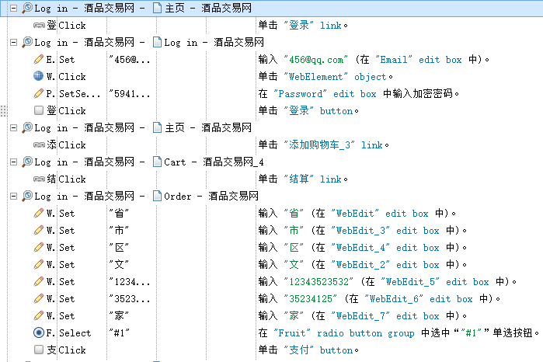
结果：
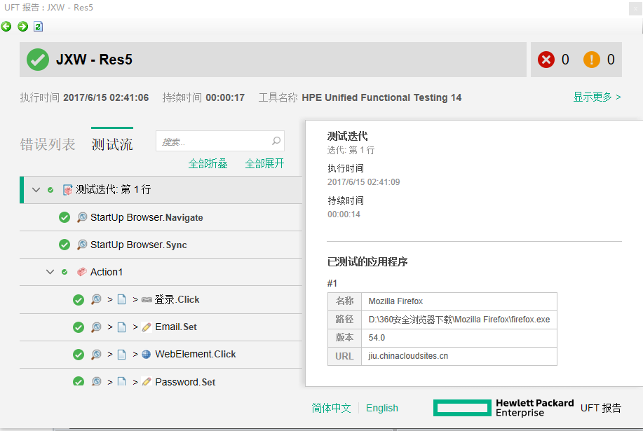
场景2：
结果：
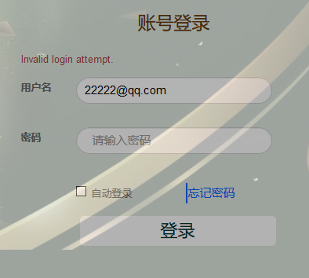
场景2：
结果：
用例编号 | 场景步骤 | 步骤描述 | 输入 | 预期结果
1 | 场景1:成功购物 | 进入酒品网站 |  | 支付成功
1 | 场景1:成功购物 | 选择酒类产品 | 单价140 数量3 | 支付成功
1 | 场景1:成功购物 | 放入购物车 |  | 支付成功
1 | 场景1:成功购物 | 登录账户 | 账户: 222@qq.com  密码:qwQW12!@ | 支付成功
1 | 场景1:成功购物 | 付款 |  | 支付成功
1 | 场景1:成功购物 | 生成订单 |  | 支付成功
2 | 场景2:用户不存在 | 进入酒品网站 |  | 提示Invalid login attempt.,返回基本流步骤4
2 | 场景2:用户不存在 | 选择酒类产品 | 单价140 数量3 | 提示Invalid login attempt.,返回基本流步骤4
2 | 场景2:用户不存在 | 放入购物车 |  | 提示Invalid login attempt.,返回基本流步骤4
2 | 场景2:用户不存在 | 登录账户 | 账户:222@qq.com  密码: qwQW12!@ | 提示Invalid login attempt.,返回基本流步骤4
2 | 场景2:用户不存在 | 账户不存在,注册账户 |  | 提示Invalid login attempt.,返回基本流步骤4
2 | 场景2:用户不存在 | 登录账户 |  | 提示Invalid login attempt.,返回基本流步骤4
2 | 场景2:用户不存在 | 付款 |  | 提示Invalid login attempt.,返回基本流步骤4
2 | 场景2:用户不存在 | 生成订单 |  | 提示Invalid login attempt.,返回基本流步骤4
3 | 场景3:账户密码错误 | 进入酒品网站 |  | 提示账户Invalid login attempt.,返回基本流步骤4
3 | 场景3:账户密码错误 | 选择酒类产品 | 单价140 数量3 | 提示账户Invalid login attempt.,返回基本流步骤4
3 | 场景3:账户密码错误 | 放入购物车 |  | 提示账户Invalid login attempt.,返回基本流步骤4
3 | 场景3:账户密码错误 | 登录账户 | 账户:222@qq.com  密码: wwQW12!@ | 提示账户Invalid login attempt.,返回基本流步骤4
3 | 场景3:账户密码错误 | 密码错误,重新输入登录 | 账户:222@qq.com  密码: qwQW12!@ | 提示账户Invalid login attempt.,返回基本流步骤4
3 | 场景3:账户密码错误 | 付款 |  | 提示账户Invalid login attempt.,返回基本流步骤4
3 | 场景3:账户密码错误 | 生成订单 |  | 提示账户Invalid login attempt.,返回基本流步骤4
3 | 场景3:账户密码错误 | 生成订单 |  | 提示账户Invalid login attempt.,返回基本流步骤4

8.3.4 易用性测试用例
编号 | 测试内容 | 是否通过 | 备注
1 | 按钮名称易懂，用词准确，与同一界面上的其他按钮易于区分 | 通过
2 | 常用按钮支持快捷方式 | 通过
3 | 相同或相近功能的按钮用Frame框起来，并有标题或功能说明 | 通过
4 | 集中放置完成同一功能或任务的元素 | 通过
5 | 应把首先输入数据和重要信息的控件在Tab顺序中靠前，并放在窗口上较醒目的位置 | 通过
6 | 选项卡控件（Tab）支持在页面间的快捷切换，常用的快捷键为Ctrl+Tab | 通过
7 | 默认按钮要支持“回车”即选操作 | 通过
8 | 选择常用功能或数值作为默认值 | 通过
9 | 复选框、单远按钮、列表框及下拉列表框的内容或条目多的时候按选择概率的高低或字母顺序排序 | 通过
10 | 复选框或单选按钮有默认选项 | 通过
11 | 界面空间较小时使用下拉列表框而不用单选框（一般不宜超过5—7个单选项） | 通过
12 | 选项条目较小时使用单选按钮，相反使用下拉列表框 | 通过
13 | 专业性强的软件要使用相关的专业术语，通用性界面则提倡使用通用性术语 | 通过
14 | 不同界面的通用按钮的位置保持一致 | 通过
15 | 常用按钮的等价按键保持一致 | 通过
16 | 对可能给用户带来损失的操作最好支持可逆性处理 | 通过
17 | 对可能造成等待时间较长的操作应该提供取消功能，并显示操作的状态 | 通过
18 | 按钮、提示信息无错别字 | 通过
19 | 按钮、提示信息尽量避免中英文混用 | 通过
20 | 各按钮文字数量最好相同 | 通过
21 | 各按钮文字字号应该一致 | 通过
22 | Shift+Tab可以反向在各控件上切换 | 通过
23 | 提示信息无全角、半角混用 | 通过
24 | 各按钮大小应该一致 | 通过
25 | 当前不可以执行的功能的各按钮、工具栏图标置灰 | 通过
26 | 各控件显示完整，不被裁切或重叠 | 通过
27 | 各按钮（同行或同列的按钮）间距应该一致 | 通过
28 | 各按钮文字字体应该一致 | 通过

8.4 测试总结：

测试需求标识号 | 测试用例标识号 | 测试用例名称 | 用例状态 | 测试结果 | 备注
FD-001 | FTC-001  FTC-003 | 浏览商品  查看商品详情 | 执行 | 通过
FD-002 | FTC-005  FTC-006  FTC-007  FTC-008  FTC-009 | 加入购物车  查看购物车  管理购物车-添加商品  管理购物车-删除商品  管理购物车-修改商品数量 | 执行 | 通过
FD-003 | FTC-011 | 游客注册 | 执行 | 通过
FD-004 | FTC-012  FTC-016 | 会员登录  会员退出 | 执行 | 通过
FD-005 | FTC-013 | 会员-修改个人资料 | 执行 | 通过
FD-006 | FTC-014 | 会员-更改密码 | 执行 | 通过
FD-009 | FTC-017  FTC-018 | 订购商品-生成订单  订购商品-填写订单信息 | 执行 | 通过
FD-010 | FTC-019 | 订购酒-在线支付 | 未执行 | 缺陷 | 未完成
FD-011 | FTC-020 | 会员中心-查询历史订单 | 执行 | 通过
FD-012 | FTC-002 | 搜索商品 | 未执行 | 缺陷 | 未完成
FD-013 | FTC-0015 | 查询订单 | 执行 | 通过
FD-014 | FTC-024  FTC-025 | 用户登录  用户退出 | 执行 | 通过 | 后台
FD-016 | FTC-032  FTC-033  FTC-034  FTC-035 | 管理商品-查看商品  管理商品-添加商品  管理商品-删除商品  管理商品-修改商品信息 | 未执行 | 缺陷 | 未完成
FD-017 | FTC-036  FTC-037  FTC-038  FTC-039 | 管理员工-查询员工  管理员工-添加员工  管理员工-删除员工  管理员工-修改员工信息 | 未执行 | 缺陷 | 未完成
FD-018 | FTC-040 | 统计销售业绩 | 未执行 | 缺陷 | 未完成
FD-019 | FTC-036  FTC-037  FTC-038  FTC-039 | 管理员工-查询员工  管理员工-添加员工  管理员工-删除员工  管理员工-修改员工信息 | 未执行 | 缺陷 | 未完成
FD-020 | FTC-026  FTC-027 | 修改用户密码  修改用户资料 | 执行 | 通过
FD-023 | FTC-043 | 配送订单 | 未执行 | 缺陷 | 未完成
FD-024 | FTC-044 | 完成配送 | 未执行 | 缺陷 | 未完成
FD-025 | FTC-045 | 游客权限 | 执行 | 通过
FD-026 | FTC-046 | 普通用户权限 | 执行 | 通过
FD-029 | FTC-049 | 分店经理权限 | 未执行 | 缺陷 | 未完成
FD-030 | FTC-050 | 业务员权限 | 未执行 | 缺陷 | 未完成
FD-031 | FTC-051 | 配送员权限 | 未执行 | 缺陷 | 未完成
FD-032 | FTC-052 | 界面测试 | 执行 | 通过
FD-033 | FTC-053 | 兼容性测试 | 未执行 | 缺陷 | 未完成
FD-034 | FTC-054 | 安装性测试 | 未执行 |  | 未执行
FD-035 | FTC-055 | 性能测试 | 未执行 |  | 未执行

8.4.1测试问题解决
测试需求标识号 | 测试用例标识号 | 错误或问题描述 | 错误或问题状态

8.4.2测试结果分析
8.4.3 覆盖分析
8.4.3.1 测试覆盖分析
需求/功能 | 用例个数 | 执行总数 | 未执行 | 未/漏测分析原因
系统功能 | 37 | 23 | 14
8.4.3.2 缺陷分析
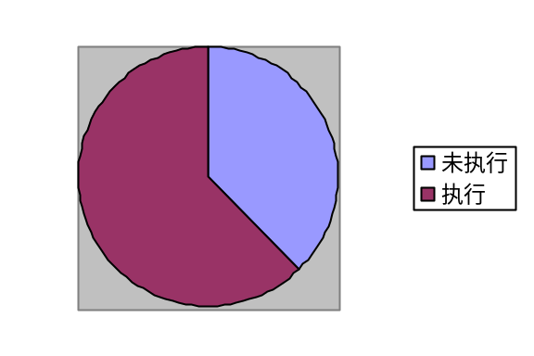

8.5 综合评价：
8.5.1软件能力
所测试版本的酒品交易网站系统被测试证实的软件能力如下：
前台功能
游客注册、客户登录、修改客户资料、修改客户密码、浏览商品、购物车、填写客户资料。客户浏览订单
答辩及评分记录
姓名 | 答辩问题 |  |  |  | 答辩成绩
报告总评成绩 |  |  | 教师签名

